**蓝山人力资源系统数据库设计文档**

1. **客户需求描述:**

**蓝山人力资源系统是一个向中大型公司提供日人事管理及财务结算的系统**.

系统通过管理员的登陆来进行各种员工信息的管理、部门的管理、人员的调动，培训的记录等等，同时财务也能通过本系统来下发工资，管理者通过这些数据来进行公司的调控。

1. **需求分析：**

根据客户的需求描述进行分析，总结归纳出”蓝山人力资源系统”包含以下功能：

* 登陆管理
* 人事管理
* 部门管理
* 登陆用户设置
* 系统设置
* 用户帮助

1. **概念结构设计**
   1. 根据功能描述，找出”蓝山人力资源系统”的数据实体

管理员 员工 培训 奖惩 考评 劳保 部门 调动

* 1. 分析实体之间的关系 ，画E-R关系图

(1) 员工和培训人员记录关系:

一个培训人员记录只属于某个员工 1:1

一个员工包含多个培训人员记录 1:n

(2) 员工和员工奖惩记录关系

一个员工奖惩只属于某个员工 1:1

一个员工包含多个员工的奖惩 1:n

(4) 员工和考评记录的关系：

一个员工的考评记录只属于某个员工 1:1

一个员工包含多个员工的考评记录 1:n

(4) 员工和劳保记录的关系:

一个劳保记录只属于某个员工 1:1

一个员工包含多个劳保记录 1:n

(5) 员工和部门关系:

一个员工只属于某个部门1：1

1个部门有多个员工 1:n

(6)员工和调动记录关系

1个调动记录只能调动一个员工 1:1

1个员工可以多次调动记录 1:n

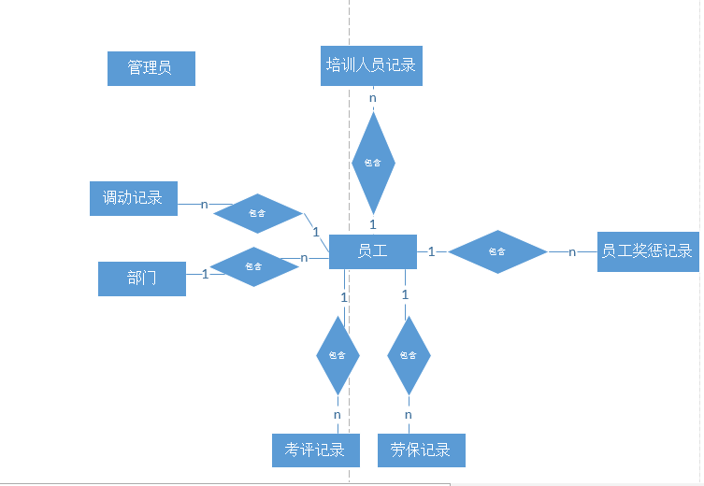

* 1. 找出”美淘网”的数据实体：（约定带下划线的属性为实体的主键）
     + 管理员（管理员ID、用户名、登陆名、密码、权限、创建时间、修改时间）。
     + 员工（员工ID、姓名、性别、身份证号、学历、邮箱、职务、部门、固定电话、职位类型、民族、职称、手机号、住址、图片、基本薪资、创建时间、修改时间）。
     + 培训人员（培训人员记录编号、员工编号、培训内容、培训成绩、培训地址、开始时间、结束时间、创建时间、修改时间）。
     + 员工奖惩（员工奖惩记录编号、员工编号、奖惩、奖\惩时间、奖\惩金额、奖\惩原因、创建时间、修改时间）。
     + 考评（考评记录编号、员工编号、考核内容、考评结果、考评分数、考评时间、创建时间、修改时间）。
     + 劳保（劳保记录编号、发放原因、发放时间、发放金额、员工编号、创建时间、修改时间）。
     + 调动（调动记录编号、员工编号、旧部门、新部门、旧职务、新职务、调动时间、创建时间、修改时间）。
     + 部门（部门编号、部门名称、父部门名称、创建时间、修改时间）。

* 1. **绘制E-R图,标识实体关系**

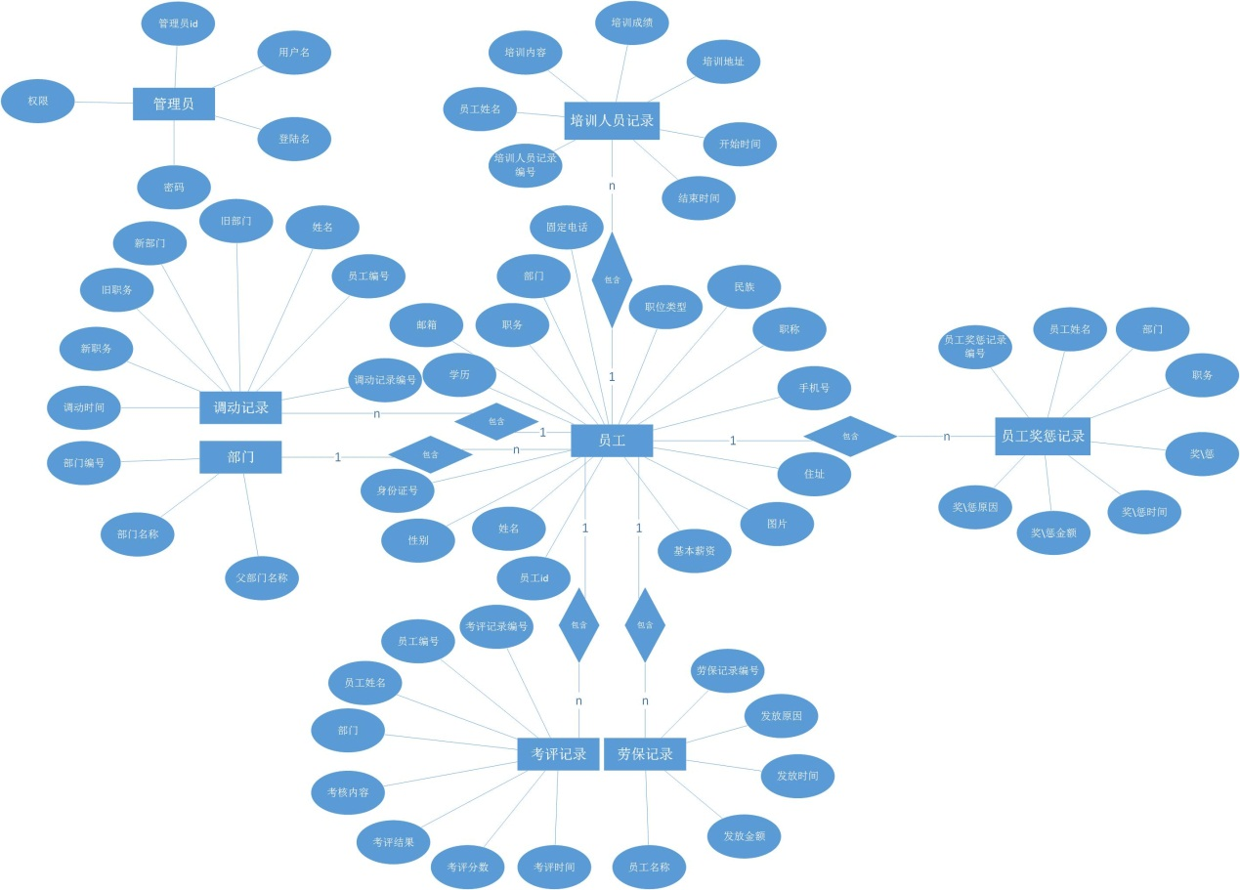

1. **逻辑结构设计**

**将E-R图转换为关系模型，采用数据表格形式描述实体及实体间的联系.**

1. 管理员实体

|  |  |  |  |
| --- | --- | --- | --- |
| **管理员表 Admin** | | | |
| **属性** | 列名 | 类型 | 备注 |
| 管理员ID | AdminId | int | 主键 |
| 用户名 | UserName | nvarchar(20) | 非空 |
| 登录名 | RegisterName | nvarchar(20) | 非空 |
| 密码 | Pwd | nvarchar(20) | 非空 |
| 创建时间 | TopTime | date |  |
| 修改时间 | VerTime | date |  |
| 权限 | Power | Int |  |

1. 员工实体

|  |  |  |  |
| --- | --- | --- | --- |
| **员工表Staff** | | | |
| **属性** | 列名 | 类型 | 备注 |
| 员工ID | StaffID | int | 主键 |
| 姓名 | StaffName | nvarchar(20) | 非空 |
| 性别 | Sex | nvarchar(4) | 只能男或女 |
| 身份证号 | IdentityCard | nvarchar(20) | 非空 |
| 学历 | Education | nvarchar(20) | 非空 |
| 邮箱 | Email | nvarchar(20) |  |
| 职务 | Post | nvarchar(20) | 非空 |
| 部门 | Classid | int | 外键 |
| 固定电话 | FixedPhone | nvarchar(20) |  |
| 职位类型 | PositionType | nvarchar(20) | 非空 |
| 民族 | Nation | nvarchar(20) | 非空 |
| 职称 | TechnicalPost | nvarchar(20) | 非空 |
| 手机号 | Callphone | nvarchar(20) | 非空 |
| 住址 | Address | nvarchar(20) | 非空 |
| 图片 | Photo | nvarchar(20) |  |
| 基本薪资/月 | Compensation | decimal(7,2) | 非空 |
| 创建时间 | TopTime | date |  |
| 修改时间 | VerTime | date |  |

1. 培训实体

|  |  |  |  |
| --- | --- | --- | --- |
| **培训表Train** | | | |
| **属性** | 列名 | 类型 | 备注 |
| 培训记录编号 | TrainId | int | 主键 |
| 员工ID | AwardName | Int | 外键 |
| 培训内容 | TrainContent | nvarchar(50) | 非空 |
| 培训成绩 | TrainMark | decimal(4,1) | 非空 |
| 培训地址 | TrainAddress | nvarchar(50) | 非空 |
| 开始时间 | StartTime | DateTime | 非空 |
| 结束时间 | OverTime | DateTime | 非空 |
| 创建时间 | TopTime | date |  |
| 修改时间 | VerTime | date |  |

1. 奖惩员工实体

|  |  |  |  |
| --- | --- | --- | --- |
| **员工奖惩表Award** | | | |
| **属性** | 列名 | 类型 | 备注 |
| 奖惩记录编号 | AwardId | int | 主键 |
| 员工ID | AwardName | int | 外键 |
| 奖\惩 | AwardPunishment | nvarchar(20) | 非空 |
| 奖\惩时间 | AwardPunishmentTime | DateTime | 非空 |
| 奖\惩金额 | AwardPunishmentMoney | decimal(6,2) | 非空 |
| 奖\惩原因 | AwardPunishmentReason | nvarchar(100) | 非空 |
| 创建时间 | TopTime | date |  |
| 修改时间 | VerTime | date |  |

1. 员工考评实体

|  |  |  |  |
| --- | --- | --- | --- |
| **员工考评表Comment** | | | |
| **属性** | 列名 | 类型 | 备注 |
| 考评记录编号 | CommentId | Int | 主键 |
| 员工编号 | StaffID | Int | 外键 |
| 考评内容 | CommentContent | varchar(100) | 非空 |
| 考评结果 | CommentResult | varchar(100) | 非空 |
| 考评分数 | CommentPoint | Diamante(5,2) | 非空 |
| 考评时间 | CommentTime | decimal | 非空 |
| 创建时间 | TopTime | date |  |
| 修改时间 | VerTime | date |  |

1. 劳保实体

|  |  |  |  |
| --- | --- | --- | --- |
| **劳保表Labour** | | | |
| **属性** | 列名 | 类型 | 备注 |
| 劳保记录编号 | LabourId | Int | 主键 |
| 发放原因 | Reason | varchar(100) | 非空 |
| 发放时间 | DistributionTime | datetime | 非空 |
| 发放金额 | DistributionMoney | money | 非空 |
| 员工编号 | StaffId | int | 外键 |
| 创建时间 | TopTime | Datetime |  |
| 修改时间 | VerTime | Datetime |  |

1. 人员调动实体

|  |  |  |  |
| --- | --- | --- | --- |
| **人员调动记录记录表Fraction** | | | |
| **属性** | 列名 | 类型 | 备注 |
| 劳保记录编号 | FractionId | Int | 主键 |
| 员工编号 | StaffID | Int | 外键 |
| 新部门 | NewClass | int |  |
| 调动时间 | RemoveTime | DateTime |  |
| 创建时间 | TopTime | DateTime |  |
| 修改时间 | VerTime | DateTime |  |

1. 部门实体

|  |  |  |  |
| --- | --- | --- | --- |
| **部门表ClassList** | | | |
| **属性** | 列名 | 类型 | 备注 |
| 部门编号 | ClassId | Int | 主键 |
| 部门名称 | Class | nvarchar(20) | 非空 |
| 父部门名称 | ParentClass | nvarchar(20) |  |
| 创建时间 | TopTime | date |  |
| 修改时间 | VerTime | date |  |